Всероссийский конкурс юных исследователей окружающей среды

Динамика распространения борщевика Сосновского (Heracleum sosnowskyi Manden.)
в городе Череповце

Автор работы: Лисишин Афанасий, 8 класс
МАОУ ДО «Дворец детского и юношеского творчества имени А.А. Алексеевой», г. Череповец

Научный руководитель:
Селезнева Наталия Чавдаровна,
МАОУ ДО «Дворец детского и юношеского творчества имени А.А. Алексеевой», г. Череповец

Череповец
2021

Содержание

Введение 3
Глава 1. Характеристика объекта исследования 4
Глава 2. Характеристика района исследования 5
Глава 3. Материал для работы и методы исследования 6
Глава 4. Результаты исследования и их обсуждение 7
Выводы 13
Литература и использованные источники информации 14
Приложение 1 16

Введение
На Северо-Запад России борщевик проник в 70-х годах двадцатого века, как перспективная кормовая культура. Климатические и почвенные условия региона оказались благоприятными для развития и роста растения, и постепенно началось его внедрение в производство и районирование. Многие научно-исследовательские институты и лаборатории занимались изучением биологических особенностей борщевика, возможностью его использования в качестве силосной культуры [4]. В России до 70-х гг. это растение вне сельскохозяйственных полей встречалось редко. Массированному нашествию этого растения подверглись Вологодская, Калужская, Ленинградская, Московская, Тульская, Ярославская и др. области [8] (прил.1. рис.1). "Еще одной проблемой для Вологодской области, как и для многих регионов России, стало распространение сорного растения борщевик Сосновского на необрабатываемых территориях сельскохозяйственных угодий, в зеленых зонах городов и населенных пунктах [23].
Сегодня борщевик представляет угрозу не только биологическому разнообразию, но и здоровью человека, поэтому актуально изучить его распространение на территории города: «Борщевик уже окружил усадьбу Гальских» [14]. «Улицу Матуринскую, окрестности усадьбы Гальских захватывает опасный сорняк — борщевик Сосновского» [18].
Цель: изучение динамики распространения борщевика Сосновского на территории города Череповца.
Задачи:
- закартировать места произрастания борщевика Сосновского на территории города;
- провести учет борщевика Сосновского на территории города Череповца;
- проанализировать динамику распространения борщевика Сосновского на территории города Череповца.
Объект исследования: борщевик Сосновского. Предмет исследования: распространение борщевика Сосновского на территории города Череповец.
Гипотеза: мы предполагаем, что борщевик Сосновского произрастает по окраинам г. Череповца. Практическая значимость: данные исследовательской работы могут быть использованы для отслеживания динамики распространения борщевика на территории города.

Глава 1. Характеристика объекта исследования

Борщевик Сосновского двулетнее или многолетнее монокарпическое растение (прил.1., рис.2). Размножается семенным путём. Цветки, собранные в зонтики, опыляются насекомыми. Обычно появление семян является результатом перекрёстного опыления, но возможно также и самооплодотворение. В последнем случае семена также жизнеспособны, более половины из них прорастает и даёт нормальные проростки. Таким образом, одно изолированное растение может дать целую популяцию. В среднем одно растение даёт около 20 000 семян (почти половина из них в центральном соцветии), но отдельные экземпляры могут продуцировать более 100 000 семян.
Семена борщевика способны распространяться на большие расстояния, но большая часть семян находится вблизи материнских растений. Распространение семян происходит как естественным путём, так и с помощью человека [2]. Как правило, семена гигантских борщевиков опадают в непосредственной близости от материнского растения, но в отдельных случаях, когда высота растения более 2 м, то 60-90 % семян осыпается на землю в радиусе 4 м. [8].
Плоды борщевика состоят из двух частей, каждая из которых содержит одно семя. Почти все семена, появившиеся в конце лета, находятся в состоянии покоя и не прорастают осенью. Прорастанию предшествует период роста эмбриона и выход из состояния покоя. Обязательным условием прорастания является воздействие в течение одного-двух месяцев низких среднесуточных температур 2—4 °C в период пребывания их во влажном состоянии.
По окончании периода покоя семена легко прорастают (около 90 % прорастает в лабораторных условиях при температуре 8—10 °C). В полевых условиях при прогревании почвы до 1—2 °C семена прорастают очень густо — несколько тысяч на кв. метр. Хотя в естественных условиях большинство проростков погибает, выжившие растения на следующий год обеспечивают семена для новой популяции. Благодаря быстрому развитию популяций, гигантские борщевики вытесняют другие растения и сохраняют доминирующую позицию на захваченных территориях. В среднем в популяции 10 % растений цветут и завершают жизненный цикл, в то время как прочие сохраняются в вегетирующем состоянии до следующего года.
Зацветает борщевик на 2—7 год жизни в зависимости от степени развития. Не плодоносившие на второй и последующие годы растения к осени формируют розетку из 9—15 листьев. У неплодоносящих экземпляров накопление массы в середине лета практически прекращается, и они в вегетативном состоянии остаются до глубокой осени, хорошо перезимовывают и на следующий год отрастают сразу же после схода снега.
Весной растения переносят заморозки до −7…−9 °C, а осенью — до −3…−5 °C. Через 40—45 дней после начала весеннего отрастания их высота достигает 1,5—1,7 м. Примерно через месяц (конец июня — начало июля) наиболее развитые растения зацветают. Продолжительность цветения 30—40 дней. На центральных зонтиках семена созревают через 40—45 дней, на боковых на 7—10 дней позже.
После плодоношения растение отмирает. Если нет условий для цветения (из-за недостаточного количества питательных веществ, затенённости, засухи или регулярного скашивания), оно задерживается. В таких случаях растения могут жить до 12 лет.
Особо высоким уровнем содержания токсичных веществ отличаются взрослые растения в стадии цветения и созревания семян [2].
Исследования показывают, что скорость распространения борщевика Сосновского в значительной степени зависит от экологических условий произрастания и возрастает по мере увеличения засоренной борщевиком территории [1]. В условиях обитания вторичного ареала борщевик Сосновского также предпочитает освещенные места, встречается на опушках, в местах, мало используемых человеком, с влажной плодородной почвой часто произрастает в виде монодоминантных зарослей на окраинах полей, по стенкам придорожных канав и других водотоков, на обочинах проселочных дорог – иногда стеной [5].
Производственное возделывание борщевика Сосновского началось после окончания второй мировой войны, когда возрождающемуся сельскому хозяйству срочно требовались корма. Такие качества борщевика Сосновского, как неприхотливость, холодоустойчивость, быстрый рост весной и формирование большой растительной массы, высокое содержание углеводов, протеина, витаминов, микроэлементов (по обеспеченности кобальтом его зеленая масса приближается к бобовым травам), определили интенсивное использование этого растения в кормопроизводстве.
В начале своей экспансии борщевик встречался исключительно на нарушенных местообитаниях – произрастал, как правило, по обочинам дорог, линий электропередач, на пустырях, свалках, заброшенных сельскохозяйственных угодьях. В последние годы он окружает деревни, проникает в крупные города, в парки и даже заповедники [6, 12].
Официальным бюллетенем ФГБУ "Госсорткомиссия" от 20 апреля 2012 г. N 6(176) [22] борщевик Сосновского исключен из Государственного реестра селекционных достижений, допущенных к использованию, как утративший хозяйственную полезность.
На основании изложенного борщевик Сосновского утратил статус сельскохозяйственной культуры. Согласно пункту 2 статьи 13 Земельного кодекса Российской Федерации от 25 октября 2001 г. N 136-ФЗ [19] в целях охраны земель собственники земельных участков, землепользователи, землевладельцы и арендаторы земельных участков обязаны проводить мероприятия по защите сельскохозяйственных угодий от зарастания деревьями и кустарниками, сорными растениями.
Борьба с борщевиком Сосновского должна проводиться систематически предприятиями, организациями и другими землепользователями на занимаемых ими землях. В городе Череповце применяется механизированная уборка борщевика Сосновского [13, 18]. В 2020 году принято решение бороться с борщевиком Сосновского химическим путем [16].

Глава 2. Характеристика района исследования

Климат Вологодской области умеренно континентальный с продолжительной умеренно холодной зимой и относительно коротким тёплым летом. Большая часть осадков приходится на теплое время года. С апреля по октябрь с дождями область получает 2/3 годового количества осадков. Только треть суммы осадков дает снег, несмотря на то, что зимы в области снежные, а снежный покров держится долго (160-170 дней). К концу зимы толщина снега на полях достигает 40-50 сантиметров.
В Вологодской области период активной вегетации продолжается в среднем 110— 115 дней. За вегетационный период в области в среднем выпадает от 330 до 430 миллиметров осадков — больше, чем может испариться за то же время [3].
Череповец – крупный промышленный центр Вологодской области. В городе функционируют крупные предприятия металлургической, химической, деревообрабатывающей, пищевой и др. промышленности [3, 11]. Климат города Череповца умеренно-континентальный с умеренно теплым летом, довольно холодной зимой и неустойчивым режимом погоды [7]. Город делится на четыре района: Индустриальный, Заягорбский (Зареченский), Зашекснинский и Северный (прил. 1, рис. 3).
Индустриальный жилой район расположен в центре города, на западе примыкает к центральной промзоне, на севере его граница проходит по железной дороге, на востоке – по реке Ягорба, на юге – по реке Шексна. Район имеет развитую общественно-деловую зону, которая одновременно является и городским центром. Зеленые насаждения общего пользования представлены парками Победы, им. Ленинского Комсомола, Соборная Горка, Соляным садом, скверами и бульварами.
Северный жилой район расположен за железной дорогой и связан с Индустриальным районом путепроводом, а с Заягорбским – мостом через р. Ягорбу. Почти по всему периметру к жилой зоне примыкают промышленные и коммунальные объекты, в их число входят ЗАО «Череповецкий фанерно-мебельный комбинат», ЗАО «Череповецкая спичечная фабрика «ФЭСКО», ОАО «Череповецкий мясокомбинат», коммунально-складские объекты, кладбище, питомник. На северо-востоке от жилой зоны расположен крупный садоводческий массив.
Заягорбский жилой район отделен от других районов города реками Ягорба и Шексна. Почти со всех сторон, за исключением восточной, жилая застройка граничит с производственной зоной. Жилой фонд района представлен многоэтажными домами, исключение составляет малоэтажная индивидуальная застройка бывших деревень Волгучино, Питино, Семенково, Ивачево. Зеленые насаждения общего пользования представлены парком 200-летия Череповца, Макаринской рощей, бульваром вдоль Архангельской ул. и скверами.
Зашекснинский жилой район расположен на левом берегу реки Шексна, связан с Индустриальным районом и промзоной города автомобильным мостом. На западе он примыкает к городской черте, за которой расположен крупный лесной массив, на юго-западе граничит с небольшой производственной зоной. В границах района расположены бывшие деревни Матурино, Кабачино, Якунино, Будьково, Новое и Старое Гритино. На берегу р. Шексны, восточнее Октябрьского моста, расположен памятник архитектуры «Усадьба Гальских». Периферийные части района заняты крупными массивами городских лесов [7].

Глава 3. Материал для работы и методы исследования
Объектом нашего исследования был вид борщевик Сосновского (Heracleum sosnowskyi Manden.).
Исследования проводились в летний период с 2017 по 2020 годы. Работа была начата в 2017 году Алиной Башировой и продолжена в 2018 году Афанасием Лисишиным. Нами исследовались зеленые зоны (парки, окраины районов), в которых предположительно мог произрастать борщевик Сосновского:
- Северный район: скверы на улице Моченкова и у Дворца культуры «Северный», граница садоводческого товарищества № 1 «Металлург», пост ДПС на Кирилловском шоссе, заросли кустарников на ул. Серовская у д. № 90а, Ясная поляна (прил.1., рис.4).
- Заягорбский район: Макаринская роща, трамвайный парк на ул. Олимпийской.
- Индустриальный район: спуск к р. Шексне у дома-музея И.А. Милютина, парки Культуры и Отдыха и имени Ленинского комсомола.
- Зашекснинский район: усадьба Гальских, территория гимназии № 8, ул. Матуринская (прил.1., рис. 5).
Летом 2018 года нами повторно были исследованы точки 2017 года и добавлены следующие зоны:
- Северный район: территория бывшей гостиницы «Ипподром» на Кирилловском шоссе; промзона – Кирилловское шоссе, 78 (прил.1, рис. 6);
- Зашекснинский район: торгово-ярмарочный комплекс «У кольца» на Шекснинском проспекте (прил.1., рис. 7);
- Индустриальный район: спуск к р. Шексна рядом с областной больницей по ул. Данилова;
- Заягорбский район: промзона – перекресток ул. Олимпийская и ул. Боршодская.
В 2019 году количество точек исследования увеличилось. Так, в Индустриальном районе был отмечен борщевик на улице Данилова возле санатория «Родник» (прил.1., рис.8), в Зашекснинском – на улице Раахе.
В 2020 году борщевик отмечен в новой точке Северного района (ул. П. Окинина, пустырь у д. № 70), в Зашекснинском районе вдоль новой набережной (прил.1., рис. 9), в Заягорбском районе у школы № 19.
Нами проводился визуальный количественный учет, а в местах массового произрастания борщевика Сосновского площадной учет [21]. Точки исследования отмечались на карте.
На территориях, где борщевик Сосновского встречался в больших количествах, определялось обилие видов. Обилие – это количество особей вида, приходящееся на единицу площади или объема. Наиболее часто используются шкалы обилия Друде и Хульта (таб. 1) [9]. Оценку обилия проводили по шкале Хульта.
Таблица 1
Шкалы обилия
Шкала обилия Друде | Расстояние между особями, см  (по А.А. Уранову) | Число растений на 100 м² | Шкала обилия Хульта (балльная)
soc – очень обильно, сплошь, пр. покр. ≥95% | не более 10 см | 500 и более | 5 – очень обильно
cop¹⁻³ – вид обилен, по величине обилия выделяются 3 степени пр. покр. соответственно: 30-40, 50-60 и 70-90% | 40-100  20-40  не более 20 | cop¹ – 59  cop² – 268  cop³ – 425 | 4 – обильно
sp – вид обычен, но сплошного покрова не образует, пр. покр. 10-20% | 100-150 | 12 | 3 – не обильно
sol – вид растет рассеянно, пр. покр. 3-5% | более 150 | 4 | 2 – мало
un – вид встречается один раз, пр. покр. <1% | - | 1 | 1 – очень мало
Полученные количественные данные заносились на интерактивную карту института биологии Коми с указанием географической привязки [17].

Глава 4. Результаты исследования и их обсуждение
4.1. Северный район города Череповца
Для проверки гипотезы мы обследовали окраины Северного района. Отмечено произрастание борщевика Сосновского в следующих точках (прил.1, рис. 10-11).
В промышленной зоне Ясной Поляны борщевик впервые обнаружен в 2017 году, отмечено 4 цветущих растения. В 2018-2019 годах он не отмечался в учетах, однако в 2020 году в 10 метрах от точки 2017 года встречено 7 цветущих растений.
На территории садоводческого товарищества отмечается увеличение количества борщевика Сосновского. Так, в 2017 году было обнаружено 24 цветущих растений вдоль забора. В 2018 году количество растений увеличилось до 37 цветущих растений. С 2019 года борщевик распространился на территорию бывшего питомника «Северсталь» и далее в сторону автозаправки по Северному шоссе. Борщевик растет вдоль проезжей части, частично в зарослях кустарников (прил.1, рис.12), на площади в 0,76 га (7640 м²). Показатель обилия по шкале Хульта – 4 (обильно). Отмечено 42 цветущих растений в 2019 году и 51 в 2020 году.
На улице Серовская д.90а – в 2017 году было обнаружено единично 3 цветущих растения со стороны автодороги. В 2018 году к ним добавились еще 2 растения, растущих в зарослях кустарников. В 2019 и 2020 году по 3 цветущих растений в зарослях кустарников, а также площади в 0,1 га отмечены генеративные особи (прил.1., рис.13).
В 2017 году у поста ДПС на выезде из города по Кирилловскому шоссе – было обнаружено 2 группы растений: в одной 7 экземпляров, в другой – 12. В 2018 году количество растений в первой группе увеличилось до 11 экземпляров, во второй до 15, ещё 3 растения появились на границе с зарослями кустарников в 350 метрах от автодороги. В 2019 году 17 цветущих растений, в 2020 – 3 группы растений: самая крупная из цветущих 18 растений, другие группы в сумме составляют 9 цветущих растений (прил.1., рис. 14).
В 2018 году нами впервые был отмечен борщевик Сосновского возле ипподрома, на территории бывшей гостиницы и заброшенного офисного центра по Кирилловскому шоссе. Встречено 20 генеративных растений вдоль периметра забора от автодороги до ипподрома и 35 растений за заброшенным офисным центром. На территории самой гостиницы единично встречается 2 растения возле здания и хозяйственной постройки. Таким образом, на площади в 0,9 га отмечено 57 растений. Показатель обилия по шкале Хульта 4 – обильно. В 2019 году наблюдается увеличение количества цветущих растений как на территории гостиницы до 22, так и по периметру – до 41 особи. В 2020 году количество борщевика Сосновского на территории сократилось до 8 растений в связи со строительными работами. Был снят верхний слой грунта. Количество растений по периметру практически не изменилось – 40 растений.
В промышленной зоне по Кирилловскому шоссе нами было отмечено несколько групп борщевика Сосновского, растущих между гаражами и площадками. Общее количество – 130 цветущих растений. По шкале обилия – 4. С 2019 года отмечается увеличение количества растений до 137 растений и 152 растений в 2020 году. Кроме того, вдоль тротуара по направлению к выезду из города отмечались единичные розетки листьев.
В 2020 году борщевик Сосновского впервые был обнаружен на пустыре по улице Партизана Окинина. Группа из 3 цветущих растений в зарослях кустарника.
В июле 2020 года в Северном районе Департаментом ЖКХ велась борьба с борщевиком при помощи обработки препаратом Торнадо [16]. Из исследуемых нами точек была обработана территория по 0,5 га по Северному и Кирилловскому шоссе и 0,1 га от д.90А ул. Серовская до моста р. Ягорба (прил.1., рис. 15,16).
В целом как видно из диаграммы (рис.17), на территории Северного района отмечается положительная динамика по увеличению численности борщевика Сосновского.

Рис.17. Количество цветущих растений борщевика Сосновского на территории Северного района.
Отмечается увеличение количество на территории промышленной зоны и садового товарищества, можно предположить, что там не ведется ни механизированная, ни химическая борьба с борщевиком. Для выяснения точных причин необходимо понимать под чьим контролем находятся эти участки.
4.2. Заягорбский район
В Заягорбском районе города в 2017 году обследовалась территория Макаринской рощи, трамвайного парка на улице Олимпийской, парка 200летия. Нами был отмечен в Макаринской роще борщевик сибирский, который очень часто принимают за борщевик Сосновского.
В 2018-19 на территории промышленной зоны мы отметили 15 цветущих растений в зарослях кустарника на окраине Заягорбского района. В 2020 году борщевик в цветущем состоянии на точке встречен не был. Мы предполагаем, что это связано с проведением работ по строительству и обустройству дорожного полотна. Однако в зарослях кустарников отмечаются единичные розетки листьев.
В 2018 году мы проверили точку, отмеченную другим участником проекта по заполнению базы данных распространения борщевика Сосновского на территории России. Исследователем было отмечено 30 цветущих растений на территории организации на улице Безымянной. В 2019-20 году количество растений незначительно изменилось до 32 цветущих растений.
В начале июне 2020 года у жилого дома по улице Суворова у МАОУ «СОШ № 19» отмечена единичная розетка листьев (прил.1., рис.18), которая расцвела в конце июня (прил.1., рис. 19), а в июле была скошена (прил.1., рис.20). Можно сказать, что на территории Заягорбского района борщевик встречается по окраинам, в промышленных зонах (рис. 21).

Рис. 21. Количество цветущих растений борщевика Сосновского на территории Заягорбского района.
Его количество за последние два года сократилось, в связи с расширением дорожного полотна. Стоит отметить, что нами не проводился учет на территории кладбища № 4, хотя в 2020 году там провелась химическая обработка на площади в 1 га (прил.1., рис. 22).
4.3. Индустриальный район
В Индустриальном районе Череповца в 2017 году борщевик Сосновского не обнаружен. Обследовались городские парки (Культуры и Отдыха, им. Ленинского комсомола, Победы). Однако по устным сообщениям есть сведения, что борщевик Сосновского встречается на побережье реки Шексна возле дома-музея Милютина, но нами он не был обнаружен.
В 2018 – 2020 годах борщевик был обнаружен в следующих точках (прил.1. рис.23). В 2018 году на побережье реки Шексна нами были отмечено 22 цветущих растения, занимаемая площадь 1,2 га. Показатель обилия – 4. В 2019 году площадь распространения увеличилась до 1,7 га, количество цветущих растений не изменилось. К 2020 году их количество увеличилось до 36. В 2020 году на площади в 2 гектара была произведена химическая обработка.
В 2018 году борщевик Сосновского был отмечен на спуске к реке Шексна возле областной больницы на улице Данилова [13]. 42 цветущих растения занимают площадь в 0,7 га. Показатель обилия 4. В 2019 году количество растений увеличилось до 50, а в 2020 году сократилось до 38. В июле 2020 года там провелась химическая обработка на площади в 1 га [16].
В 2019 году была отмечена единичная розетка листьев у санатория «Родник» на улице Данилова.
В целом, Индустриальный район является менее заселенным борщевиком Сосновского, в связи с небольшим количеством зон, где он может произрастать. В основном, он встречается на побережье реки Шексна (рис.24).

Рис. 24. Количество цветущих растений борщевика Сосновского на территории Индустриального района
Мы прогнозируем сокращение количества борщевика в 2021 году, так как ведутся активные строительные работы по расширению набережной и постройки жилого квартала.
4.4. Зашекснинский район
В 2017 – 2018 году нами исследовался Зашекснинский район города. В 2017 году борщевик Сосновского обнаружен на территории гимназии № 8, усадьбы Гальских, на пустырях вдоль улицы Матуринская.
На территории МБОУ «Гимназия № 8» борщевик произрастает вдоль автодорог ул. Батюшкова и ул. Матуринская. Занимает участок площадью 0,16 га (1 615,36 м²). Отмечено 7 плодоносящих растений. По шкале обилия – 4 (обильно) (прил. 1, рис. 25). В 2018 году на территории гимназии отмечено 3 плодоносящих растения, вся площадь была покрыта розетками листьев. По шкале обилия – 4 (прил. 1, рис. 26). В 2019-2020 году цветущих растений не обнаружено, на территории ведется механизированная борьба, единично встречаются розетки листьев.
В 2018 году на перекрестке улиц Батюшкова и Матуринская нами обнаружено 3 плодоносящих растения в зарослях кустарников. В 2019 году их количество составило 5 и 8 в 2020 году.
Вдоль улицы Матуринской исследовался участок площадью 2,09 га (20 950,09 м²). В 2017 году отмечено 62 генеративных растения (прил. 1, рис. 27). По шкале обилия – 4. В 2018 году количество растений сократилось до 30, так как в июле 2018 года была проведена механизированная уборка борщевика. В 2019 году на улице Матуринской обустроена парковка для гостей, посещающих усадьбу Гальских. Территория, на которой производился учет борщевика, была заасфальтирована. Однако, он был зафиксирован в вдоль улицы Матуринской по направлению к Октябрьскому мосту, частично в зарослях кустарников (прил.1., рис. 28). Отмечено 62 цветущих растений на протяжении 500 метров. Показатель обилия 4. В 2020 году количество борщевика Сосновского в цветущем состоянии увеличилось до 78 цветущих растений (прил.1, рис. 29).
Борщевик обильно раскинулся на территории, прилегающей к музею «Усадьба Гальских». В 2017 году с западной стороны он занимает площадь в 0,94 га (9425,39 м²) и насчитывает 53 плодоносящих растения (прил.1, рис. 30), с южной – 0,36 га (3621,15 м²) и 113 растений. По шкале Хульта – 4 (обильно). В 2018 году борщевик на территории с западной стороны музея скосили [13] (прил. 1, рис. 31), с южной – 150 растений (прил.1, рис. 32). В 2019 году обнаружено 12 цветущих растений с западной стороны, с южной стороны количество растений не изменилось. Показатель обилия с южной стороны 5 (очень обильно). В 2020 году с западной стороны 10 цветущих растений, с южной – 168 цветущих растений.
В 2020 году по периметру усадьбы провели химическую обработку (прил.1, рис. 33), однако за пределами музея борщевик Сосновского вольготно раскинулся на территории примерно в 8 га (прил. 1., рис. 34). Точный подсчет цветущих растений и площади распространения затруднен из-за недоступности территории, поэтому площадь высчитывали по карте.
В 2018 году мы впервые обнаружили борщевик возле торгово-ярмарочного комплекса «У кольца» в количестве 10 цветущих растений. В последующие годы он больше не отмечался.
В 2019 году в зарослях кустарников на улице Городецкой возле дома № 5 на площади в 0,1 га обнаружены розетки листьев борщевика Сосновского (прил.1, рис.35), в 2020 году цветущих растений не обнаружено, но замечено, что проведена обработка.
Таким образом, Зашекснинский район является самым густозаселенным борщевиком Сосновского. Растение занимает обширные территории на месте бывших деревень Матурино, Кабачино, возникает небольшими группами в виде розеток листьев в зарослях кустарников вдоль жилых домов (рис. 36).

Рис. 36. Распределение цветущих растений борщевика Сосновского на территории Зашекснинского района.

По результатам исследования видно, что количество особей борщевика Сосновского в цветущем виде в городе Череповце увеличивается (рис.37).
Рис.37. Распределение цветущих растений борщевика Сосновского на территории г. Череповца.

В 2017 году он был отмечен нами только в двух районах города Северном и Зашекснинском по окраинам (прил.1., рис. 38), в 2018 году борщевик появился даже в жилой застройке Зашекснинского района (прил.1, рис. 39).
Увеличение числа растений борщевика в Северном районе связано с тем, что в 2018 году нами впервые исследовалась промышленная зона вдоль Кирилловского шоссе. Это территория, занятая гаражами и площадками различных организаций (база строительных материалов, автомастерская, шиномонтаж и прочих), на которой не ведется борьба с борщевиком. В отдельных точках (бывшая гостиница «Ипподром») наблюдается сокращение количества за счет проведения строительных работ.
В Заягорбском районе мы наблюдаем небольшое уменьшение количества цветущих растений за счет проводимых дорожных работ, однако мы не брали в расчет территорию кладбища, на которую в Департамент ЖКХ поступают жалобы. В 2020 году на этой территории была проведена обработка (прил.1., рис. 40).
Стойкое увеличение численности борщевика отмечается в Зашекснинском районе (прил.1., рис. 41). Массированному нашествию подвергаются территории на улицах Матуринской, Кабачинской, несмотря на проводимую механизированную уборку в 2018 – 2019 годах.
Кроме того, можно предположить, что в 2021 году мы сможем увидеть сокращение количества борщевика за счет химической обработки, проведенной летом 2020 года в двукратной повторности. Согласно публичным данным, обработана территория общей площадью в 18,809 га [16].
Наибольшая площадь обработки пришлась на территорию Зашекснинского района (прил.1., рис. 42). Мероприятия прошли по самым проблемным точкам, в том числе по тем, которые не были обнаружены нами в ходе исследования.
Таким образом, все местонахождения борщевика Сосновского на территории города Череповца можно разделить на 4 типа:
1. Места с единичными цветущими растениями борщевика. Выявлено подобных 2 точек (ул. Данилова, 2019 г., ул. Суворова, 2020 г.)
2. Места, где борщевик образует ограниченные группы. Таких мест выявлено 9, из них в Северном районе – 4 (пост ДПС, территория у ипподрома, Ясная поляна, промзона на Кирилловском шоссе); в Заягорбском районе – 1 (в 2017-2020 году на ул. Безымянной); в Индустриальном районе – 2 (побережье р. Шексна); в Зашекснинском – 2 (усадьба Гальских, МАОУ «Центр образования № 23» «СП «Гимназия №8»).
Борщевик образует сплошные полосы вдоль дорог, заходит в заросли кустарников. Таких точек отмечено 3, из них в Северном районе 2 (с/т «Металлург», ул. Серовская 90а); в Заягорбском районе – 1 в 2018-2019 на ул. Боршодской.
4. Борщевик проник в заросли кустарников на обширной площади, что затрудняет подсчет. Таких точек 2 в Зашекснинском районе (ул. Матуринская по направлению к Октябрьскому мосту, ул. Матуринская по направлению к новой набережной).
Данные о распространении борщевика Сосновского на территории г. Череповец занесены в базу РИВР Института биологии Коми. Наша гипотеза о том, что борщевик будет встречаться на окраинах города, подтвердилась, однако он стал встречаться и в жилой зоне.

Выводы
- Изучено распространение борщевика Сосновского на территории г. Череповец. Он был отмечен во всех районах города, причем наиболее массово он встречается в Зашекснинском районе на месте бывших деревень и в Северном районе на территории промзоны.
- Составлена карта произрастания борщевика Сосновского на территории Череповец. Данные исследовательской работы пополнили базу распространения инвазивных видов растений Института Биологии Коми и могут быть в дальнейшем использованы для научных исследований и отслеживания динамики распространения борщевика на территории города.
- Наблюдается увеличение численности борщевика Сосновского на территории города Череповца: в Индустриальном районе на 74 растения, в Зашекснинском – на 91 растение, в Северном – 244 растения. В Заягорбском районе уменьшилось на 14 растений.

Литература и использованные источники информации

- Богданов В.Л., Николаев Р.В., Шмелева И.В. Биологическое загрязнение территории экологически опасным растением борщевиком Сосновского // Фундаментальные медико-биологические науки и практическое здравоохранение: сб. науч. трудов 1-й Международной телеконференции (Томск 20 января–20 февраля, 2010). – Томск: СибГМУ, 2010, с. 27–29
- Виноградова Ю.К., Майоров С.Р., Хорун Л.В. Черная книга флоры Средней России (Чужеродные виды растений в экосистемах Средней России). - М.: ГЕОС. 2009. - 494 с.
- География Вологодской области. Учебник для учащихся 8—9 классов общеобразовательной школы / Под ред. Е. А. Скупиновой, О. А. Золотовой. -8-е изд., переработ. и доп.— Вологда: Учебная литература, 2005. -240 с.: ил.
- Готопило Никита Александрович. Изучение различных способов борьбы с борщевиком Сосновского на территории Вологодского района Вологодской области // Молодые исследователи – развитию молочнохозяйственной отрасли. Сборник научных трудов по результатам работы всероссийской научно-практической конференции, Вологда–Молочное, 2017, стр. 96-105.
- Кравченко А.В., Кузнецов О.Л., Тимофеева В.В. Инвазивные и карантинные виды растений в Карелии. Сорные растения в изменяющемся мире: актуальные вопросы изучения разнообразия, происхождения, эволюции // Материалы I Международной научной конференции. Санкт-Петербург, 6–8 декабря 2011 г.– СПб.: ВИР, 2011, с. 141–144.
- Ламан Н.А., Прохоров В.Н., Масловский О.М. Гигантские борщевики – опасные инвазивные виды для природных комплексов и населения Беларуси. Институт экспериментальной ботаники им. В.Ф. Купревича НАН Беларуси.: Минск, 2009. –40 с.
- Лаппо А.Д., Петров А.Г. и др. Город Череповец. Генеральный план городского округа. Современное состояние территории. Том I. СПБ, 2005.
- Лунева Н.Н. Борщевик Сосновского в Российской Федерации. Защита и карантин растений №3, 2014 г. с. 12-18.
- Полевая геоботаника. // Корчагин А.А., Лавренко Е.М.(ред.). Том 3. М.-Л.: Наука, 1964. - 530 с.
- Ткаченко К.Г. Род Борщевик (HERACLEUM L.) – хозяйственно полезные растения. Вестник удмуртского университета. Выпуск 4, 2014 г. с.27-34.
- Туркин А. М., Боев М. А. Череповец // Вологодская энциклопедия / гл. ред. Г. В. Судаков. — Вологда: Русь, 2006. — С. 524, 525.
- Швецов А.Н. Дикорастущая флора города Москвы. Афтореф.дисс. на соиск.уч.ст.к.б.н. – Москва, 2008. – 23 с.
- Борщевик добрался до больницы. [Электронный ресурс]. – Режим доступа: http://35media.ru/articles/2018/07/16/borshhevik-dobralsya-do-bolnicy - Дата доступа: 17.07.2019
- Борщевик захватывает земли. [Электронный ресурс]. – Режим доступа: http://www.35media.ru/articles/2016/07/21/borshhevik-zahvatyvaet-zemli - Дата доступа: 15.04.2020
- Борьба с борщевиком в Вологодской области переросла из полей в кабинеты финансистов. [Электронный ресурс]. – Режим доступа: http://www.35media.ru/news/2016/08/02/borba-s-borshhevikom-v-vologodskoj-oblasti-pererosla-iz-polej-v-kabinety-finansistov - Дата доступа: 12.09.2020
- В Череповце начали обрабатывать земли от борщевика [Электронный ресурс]. – Режим доступа: https://cherinfo.ru/news/108456-v-cerepovce-nacali-obrabatyvat-zemli-ot-borsevika Дата доступа: 10.10.2020
- Далькэ, И.В. и др. Распространение инвазионных видов растений [Электронный ресурс] Режим доступа: http://ib.komisc.ru/add/rivr. - Дата доступа: 16.11.2020
- Заросли борщевика будут давить бульдозерами. http://www.35media.ru/articles/2013/06/24/zarosli-borshhevika-budut-davit-buldozerami-. - Дата доступа: 15.04.2019
- Земельный кодекс Российской Федерации" от 25.10.2001 N 136-ФЗ (ред. от 15.10.2020) [Электронный ресурс]. – Режим доступа: http://www.consultant.ru/document/cons_doc_LAW_33773/ Дата доступа: 30.10.2020
- Инфографика "РГ": Антон Переплетчиков/Мария Пахмутова/Татьяна Батенева [Электронный ресурс]. – Режим доступа: https://rg.ru/2015/07/30/sornyak.html -Дата доступа: 15.09.2020
- Корнилов А.Г, Петин А.Н., Голеусов П.В. Общая экология. [Электронный ресурс]. – Режим доступа: http://ggf.bsu.edu.ru/ElBook/Ekologia/start.htm -Дата доступа: 15.09.2019
- Официальный бюллетень ФГБУ "Госсорткомиссия" от 20 апреля 2012 г. N 6(176) [Электронный ресурс]. – Режим доступа: https://gossortrf.ru/bull_cont/ Дата доступа: 15.10.2020
- Постановление Правительства Вологодской области № 678 от 28 июля 2016 «О государственной программе "Развитие агропромышленного комплекса и потребительского рынка Вологодской области на 2013 - 2020 годы"» [Электронный ресурс]. – Режим доступа: http://docs.cntd.ru/document/422404072 -Дата доступа: 15.10.2020

Приложение 1
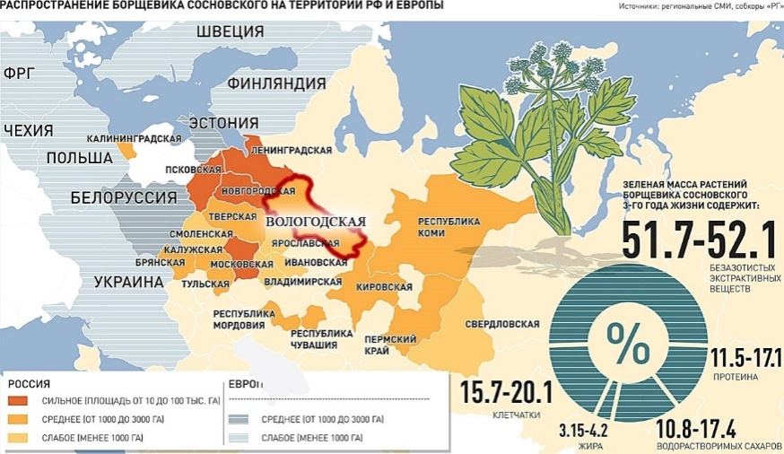
Рис. 1. Распространение борщевика Сосновского на территории РФ и Европы [20].
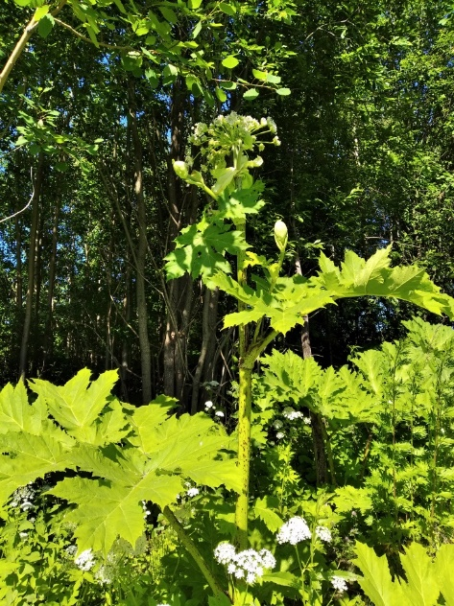
Рис. 2. Внешний вид борщевика Сосновского (фото автора)

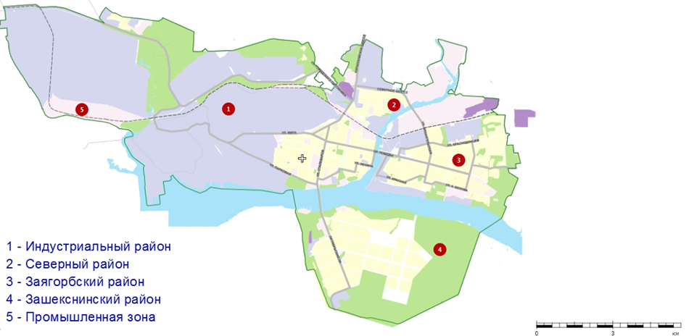

Рис. 3. Карта города Череповца

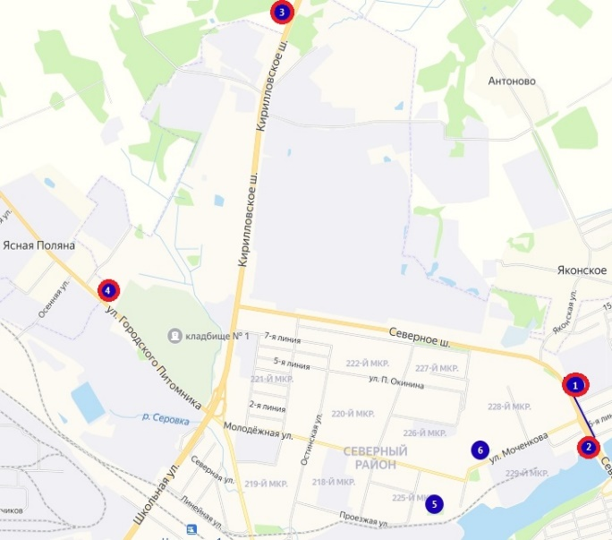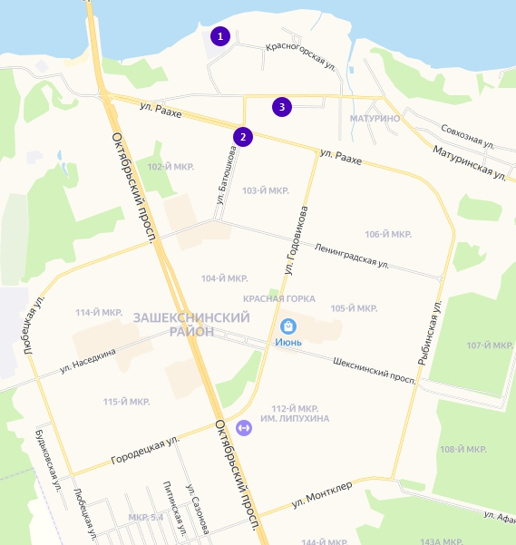
Рис. 4. Исследуемые точки в Северном районе в 2017 году.   |  |  |  | Рис.5. Исследуемые точки в Зашекснинском районе в 2017 году.
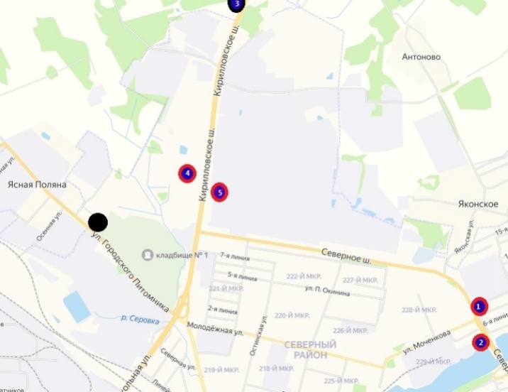  не обнаружен  Рис. 6. Исследуемые точки в Северном районе в 2018 году. |  | 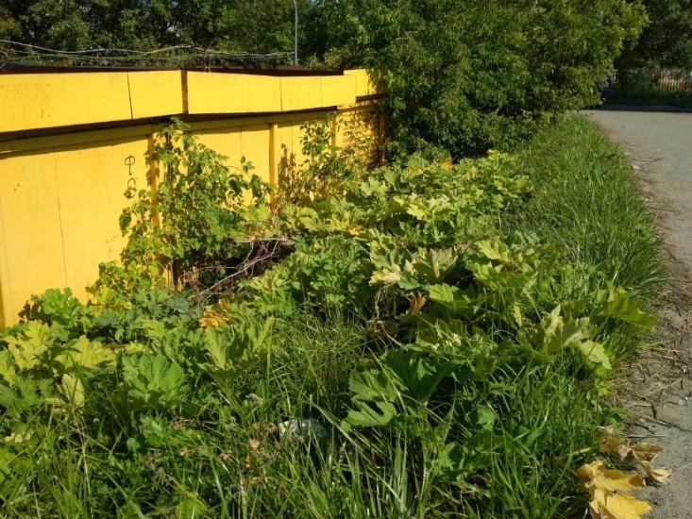  Рис. 7. Борщевик Сосновского возле торгово-ярмарочного комплекса «У кольца» (фото Селезневой Н.Ч.).
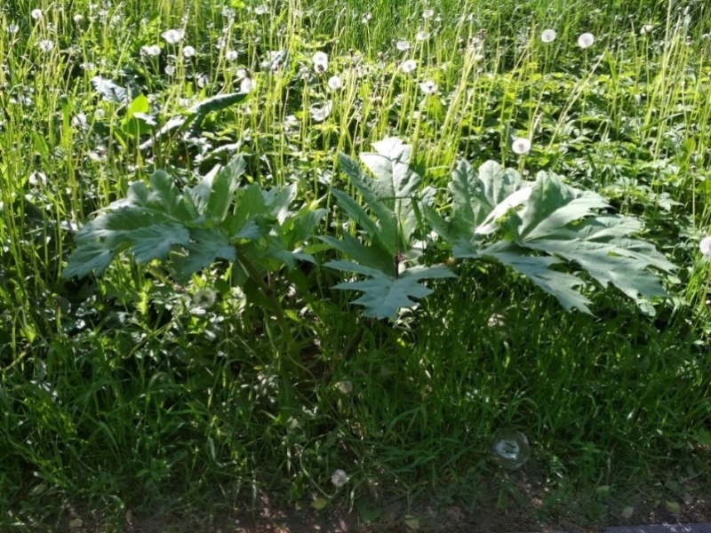  Рис. 8. Борщевик Сосновского на ул. Данилова, июнь 2019 г. (фото Селезневой Н.Ч.) | 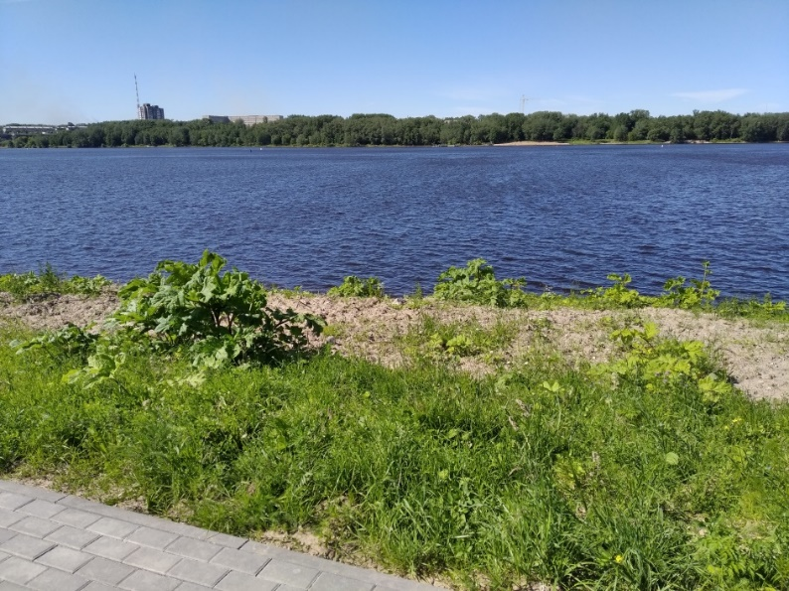  Рис. 9. Борщевик Сосновского на побережье р. Шексна со стороны ЗШК (фото Селезневой Н.Ч.)
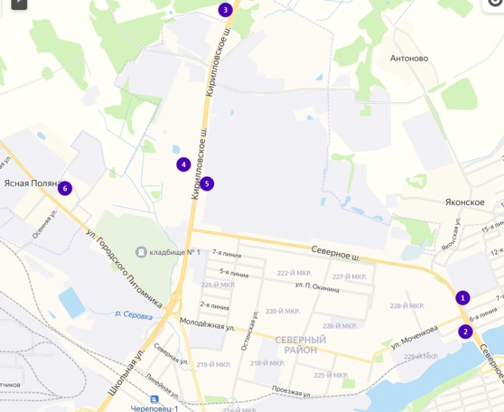  Рис. 10. Исследуемые точки в Северном районе в 2019 году. |  |  | 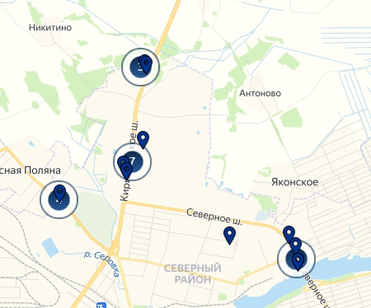  Рис. 11. Исследуемые точки в Северном районе в 2020 году.
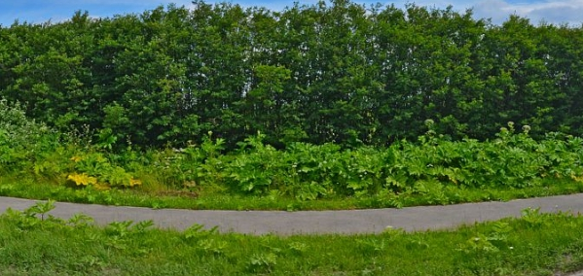
Рис. 12. Борщевик Сосновского в зарослях кустарников у садового товарищества (фото автора).
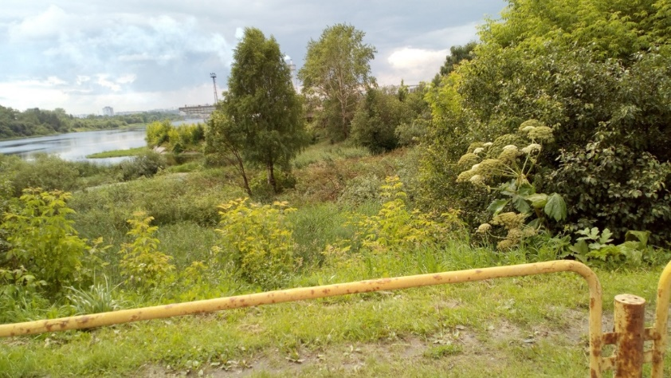
Рис. 13. Борщевик Сосновского в зарослях кустарников ул. Серовская 90а (фото автора).
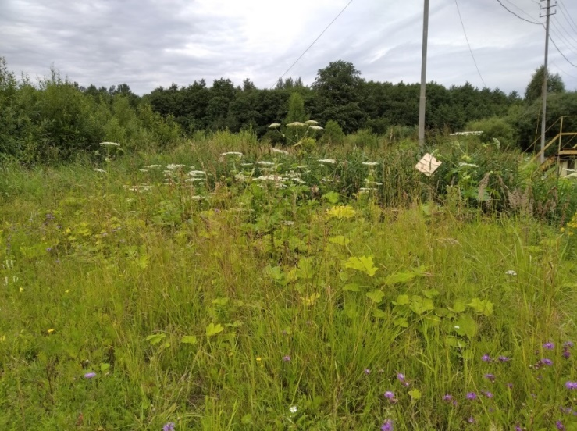
Рис. 14. Борщевик Сосновского в зарослях кустарников у поста ДПС (фото Селезневой Н.Ч.).

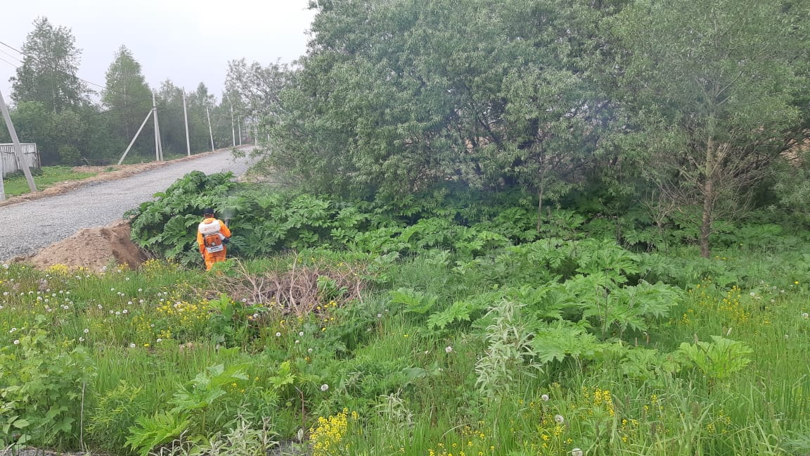
Рис. 15. Обработка препаратом «Торнадо» [16].
Рис. 16. Площадь обработки препаратом «Торнадо» на территории Северного района.

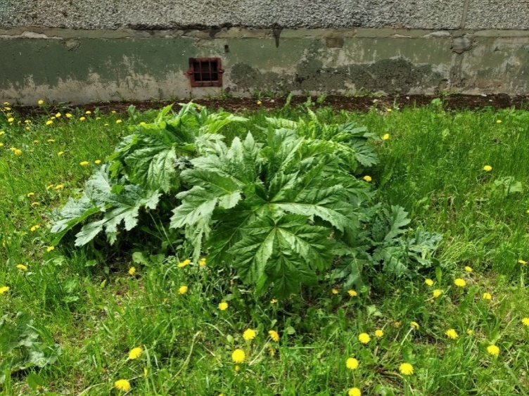  Рис. 18. Борщевик Сосновского на ул. Суворова у МАОУ «СОШ № 19», июнь 2020 (фото автора). | 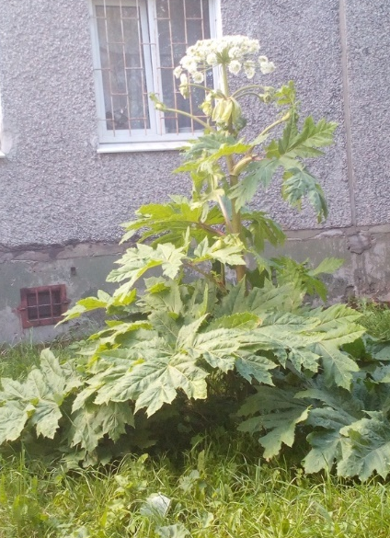  Рис. 19. Цветение борщевика у МАОУ «СОШ № 19» (фото автора).

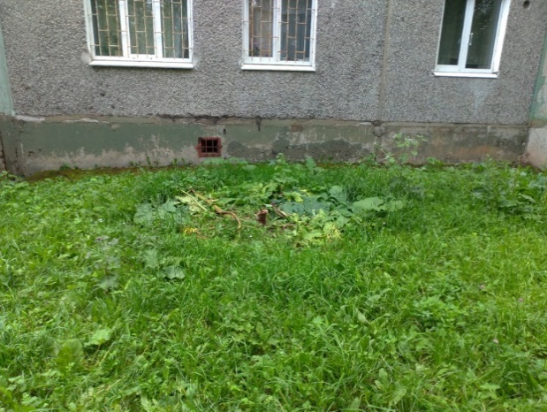  Рис. 20. Скошенный борщевик Сосновского у МАОУ «СОШ № 19» (фото автора). | 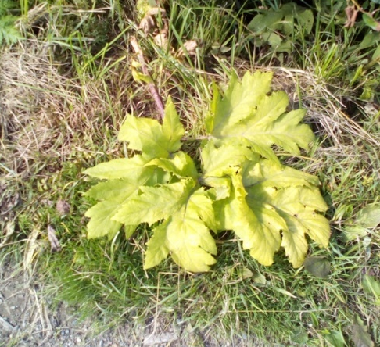  Рис. 22. Розетка листьев после химической обработки возле кладбища № 4, июль 2020 (фото автора).
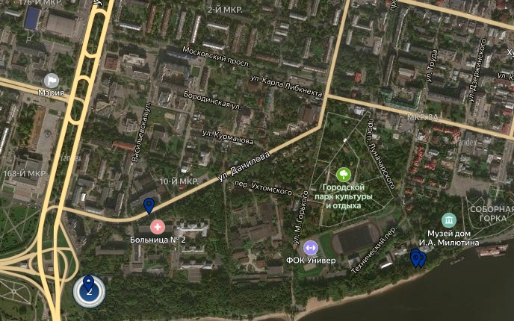
Рис. 23. Борщевик Сосновского на территории Индустриального района 2018-2020 гг.
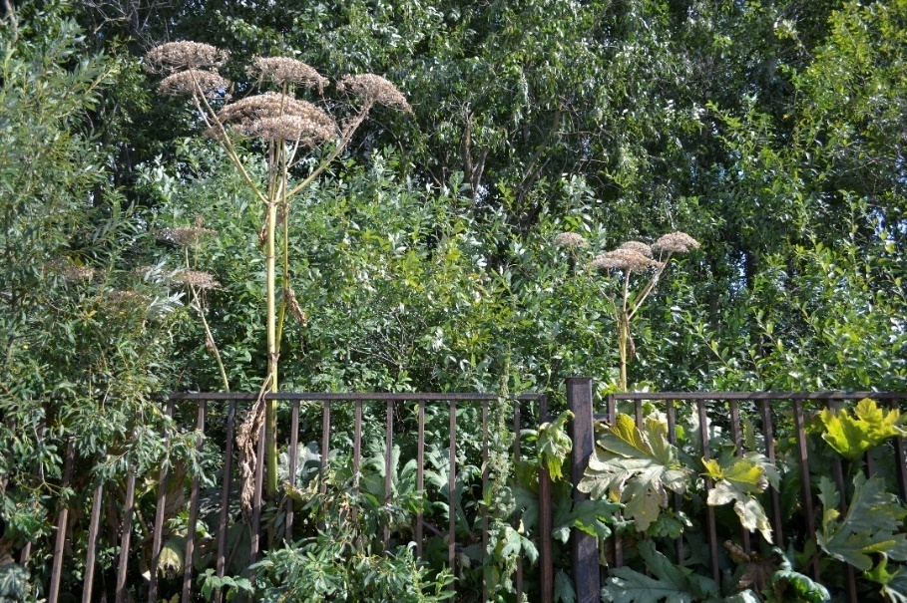
Рис. 25. Борщевик Сосновского на территории МБОУ «Гимназия № 8» в 2017 году (фото Цветковой Н.Ч.).

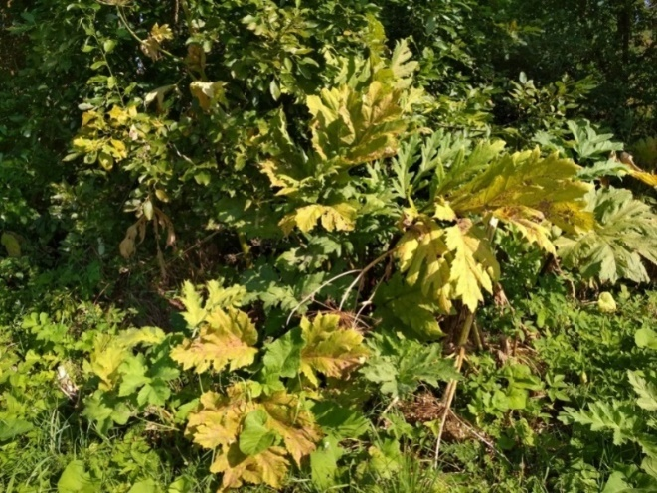
Рис. 26. Борщевик Сосновского на территории МБОУ «Гимназия№ 8» в 2018 году (фото Селезневой Н.Ч.).
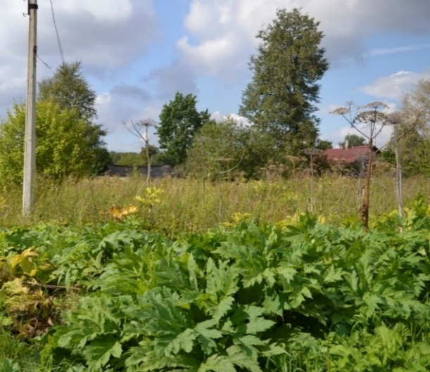
Рис. 27. Борщевик Сосновского на ул. Матуринской в 2017 году (фото Цветковой Н.Ч.).
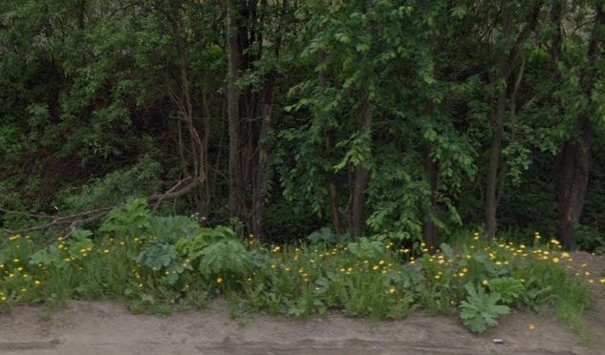
Рис. 28. Борщевик на улице Матуринская к Октябрьскому мосту, июнь 2020 г. (фото автора).
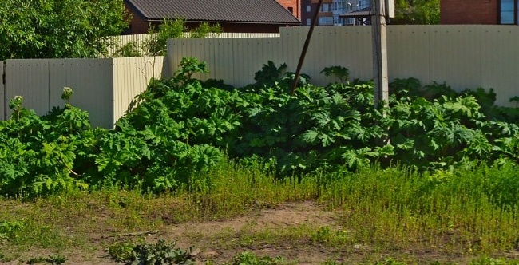
Рис. 29. Борщевик на улице Матуринская к Октябрьскому мосту, июль 2020 г. (фото автора).
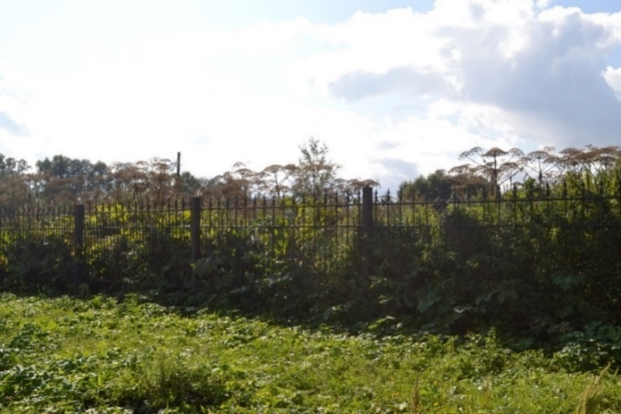
Рис. 30. Борщевик Сосновского на территории музея «Усадьба Гальских» в 2017 году (западная сторона) (фото Цветковой Н.Ч.).
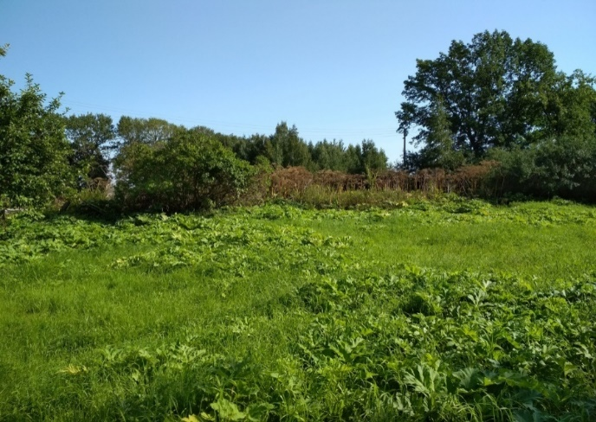
Рис. 31. Борщевик Сосновского на территории музея «Усадьба Гальских» в 2018 году (западная сторона) (фото Селезневой Н.Ч.).
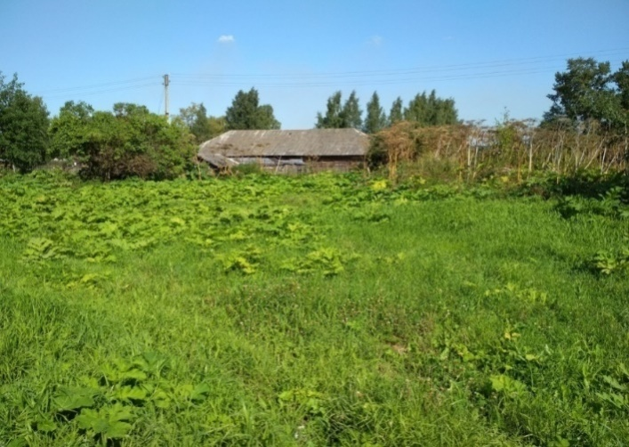
Рис. 32. Борщевик Сосновского на территории музея «Усадьба Гальских» в 2018 году (южная сторона) (фото Селезневой Н.Ч.)
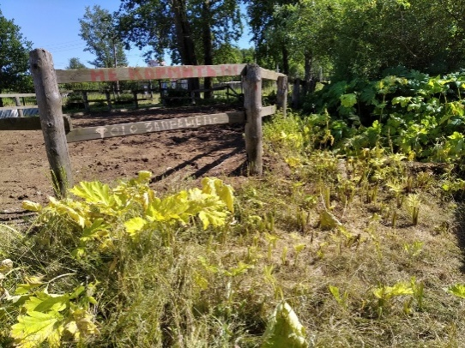  Рис.33. Борщевик Сосновского после химической обработки на территории усадьбы Гальских (фото автора). | 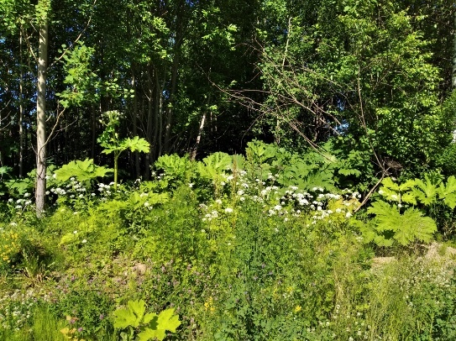  Рис.34. Заросли борщевика Сосновского по направлению к новой набережной в ЗШК районе (фото автора).

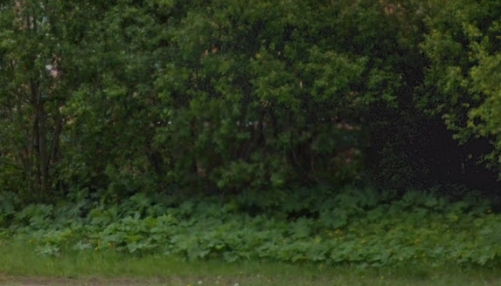
Рис.35. Заросли борщевика Сосновского на ул. Городецкой в 2019 году (фото Селезневой Н.Ч).

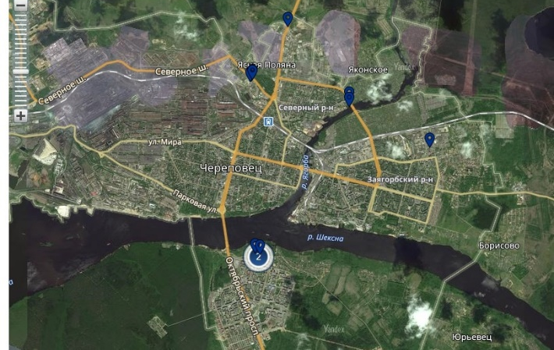  Рис.38. Распространение борщевика Сосновского на территории г. Череповец в 2017 году. | 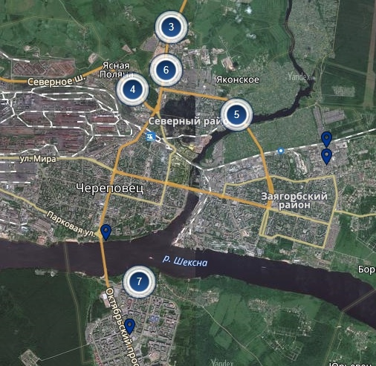  Рис. 39. Распространение борщевика Сосновского на территории г. Череповец в 2018 году.

Рис. 40. Площадь обработки препаратом «Торнадо» на территории Индустриального и Заягорбского района.
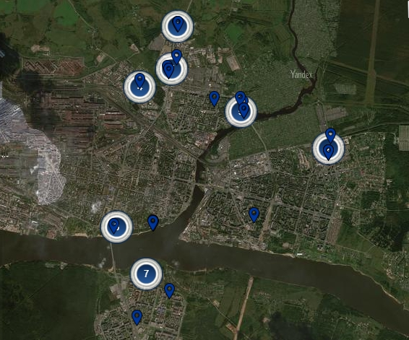
Рис.41. Распространение борщевика Сосновского на территории г. Череповец в 2019-2020 году.

Рис.42. Площадь обработки препаратом «Торнадо» на территории Зашекснинского района.

